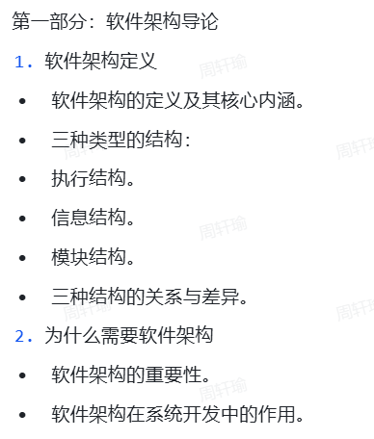
Q1:What is Software Architecture(定义）

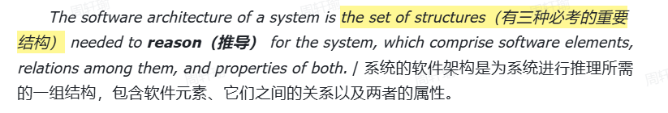
软件架构是一组结构
Q2：三种重要的结构
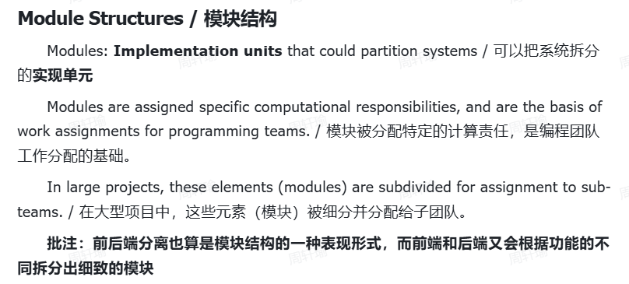
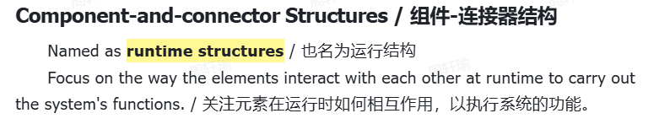
重点关注运行时
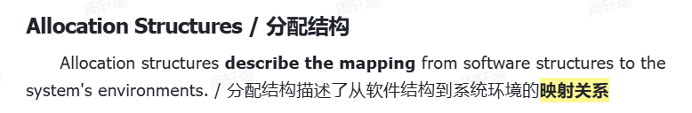
主要在硬件，资源分配
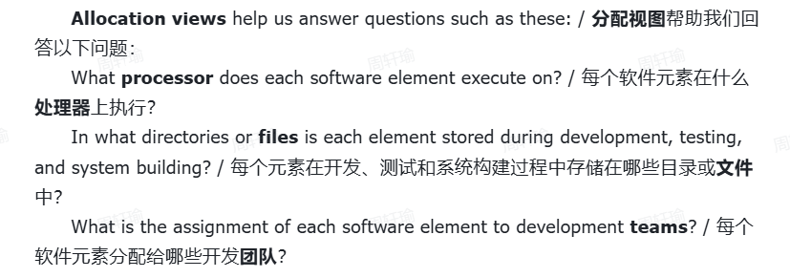
Q3：三种结构的主要类别
- 模块结构（描述静态）
分解结构（Decomposition Structure ）：它展示了模块如何递归地被分解成更小的模块，直到模块足够小，易于理解。（树形结构分解）
使用结构（Uses Structure ）：这些单元通过“使用关系”相互关联，这是一种特定形式的依赖关系。
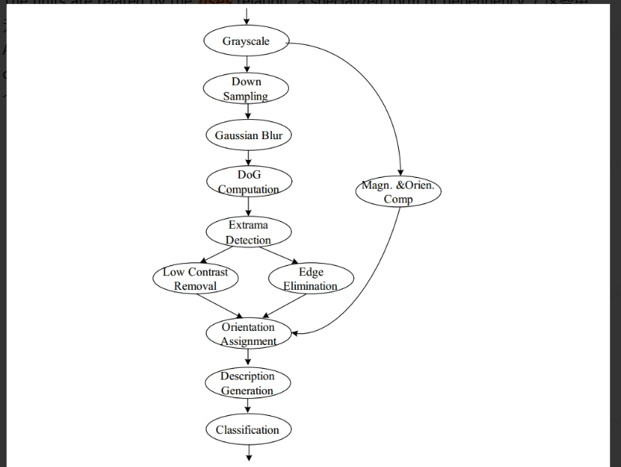
层结构（Layer Structure）：层允许以严格管理的方式使用其他层。在严格的分层系统中，一个层只允许使用一个其他层。
类结构
数据模型结构
2.Component-and-connector Structures
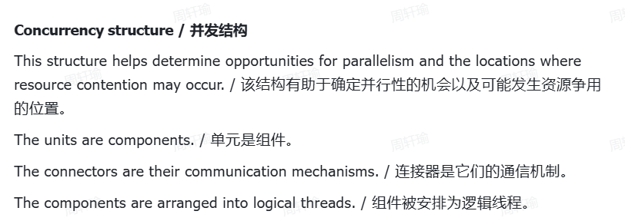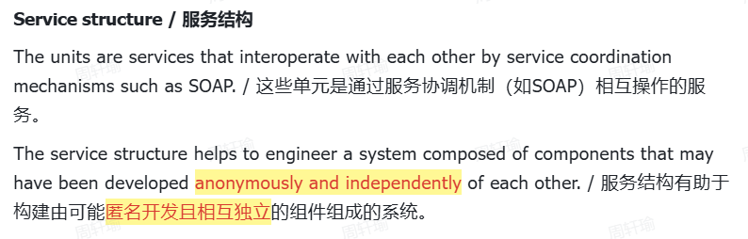
3.Allocation Structures
部署结构Deployment Structure：展示了软件如何分配给硬件处理和通信元素。
实现结构Implementation structure ：该结构展示了软件元素（通常是模块）如何映射到系统的开发、集成或配置控制环境中的文件结构。
工作分配结构Work assignment structure：将模块的实现和集成责任分配给将负责执行的团队。
Q：为什么软件架构重要
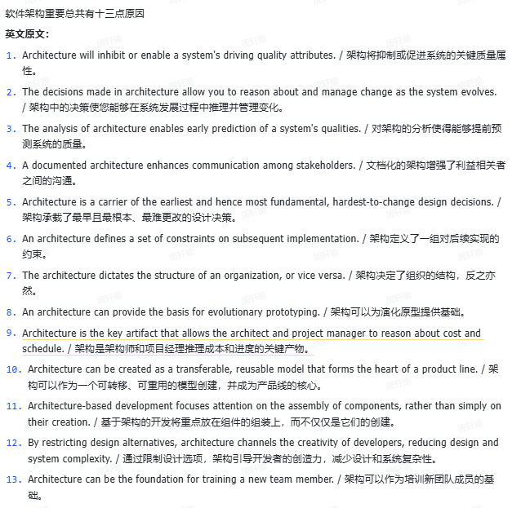

Part2
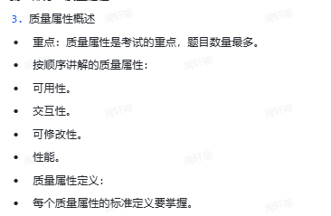
Q：质量属性场景
- stimulus触发系统反应的事件或者条件，eg：点击按钮，修改...
2.Stimulus source生成刺激的实体（人类、计算机系统或任何其他执行器）或组件。
3.Response : 系统对刺激的反应。
4.Response Measure : 一定有具体指标
5.Environment ： 刺激发生时，系统运行的条件或环境。Eg：运行时...
6.Artifact : 受刺激影响的系统或系统部分。这可能是系统的集合，整个系统，或其中的某个或某些部分
Q
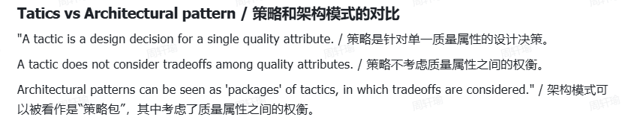
Pattern is a set of tactics

Part 3 : 软件架构模式与分析

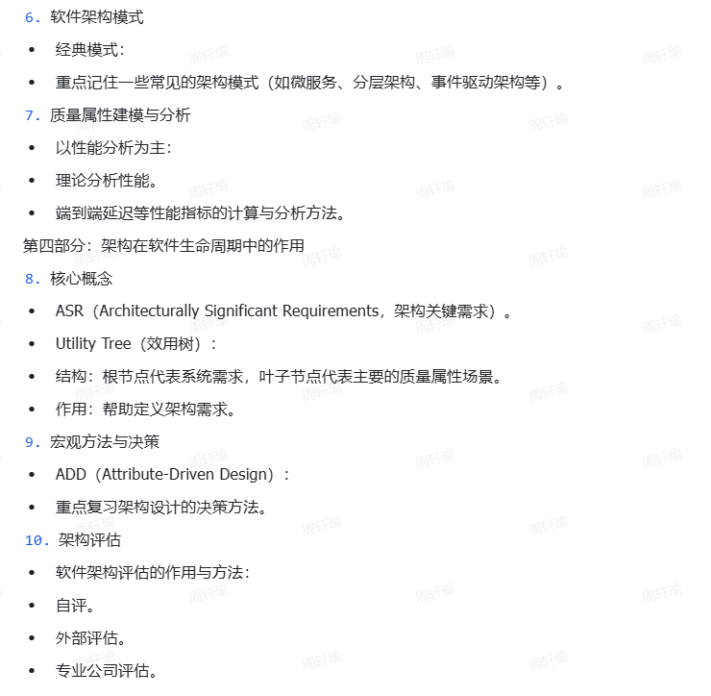
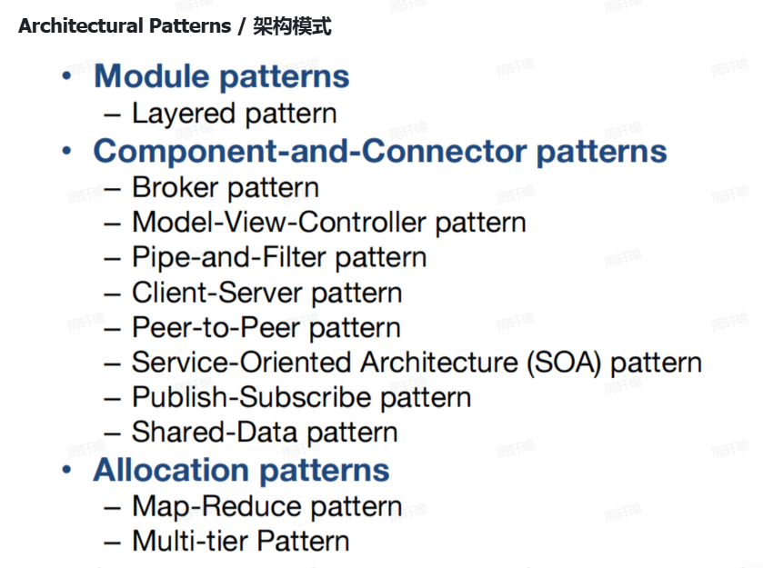
详细见讲义
分层模式：系统模块独立开发和维护，每一层通过一个公用接口暴露
代理模式（broker）概览：经纪人模式定义了一个运行时组件，称为经纪人（broker），它在多个客户端和服务器之间调解通信。
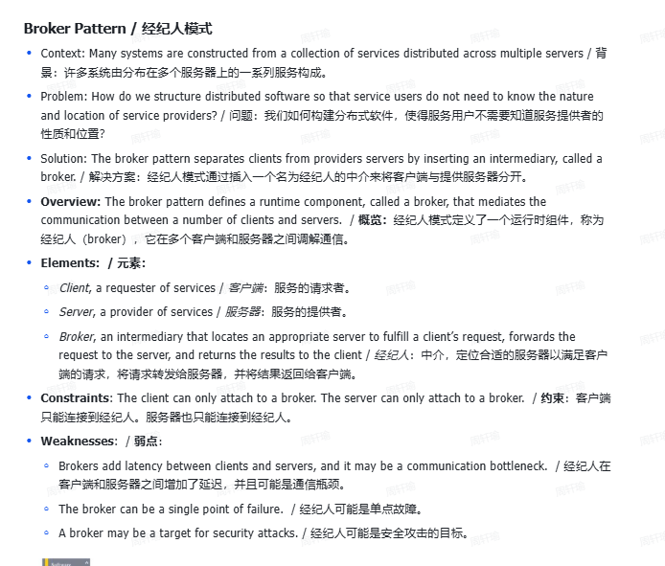
MVC（模型-视图-控制器）
不希望在改动界面的时候，把底层的业务逻辑（比如计算公式、数据库操作）给弄坏了
Model：数据和逻辑
View：前端，显示数据
Controller：它在模型和视图之间调解，并管理状态变化的通知
Pipe and Filter Pattern
过滤器：只关注数据符不符合要求，无状态
管道：传输数据
CS模式
P2P模式
SOA（面向服务架构）模型
解决在不同平台，不同语言的互操作性
服务：不论底层，对外只表现为一个标准接口
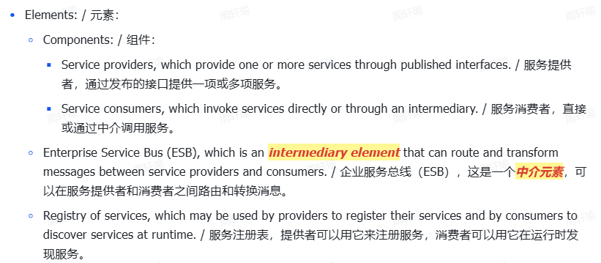
Pub/Sub 模式：解决在生产者和消费者之间传递信息，从而让他们对彼此的身份甚至存在都无法感知
Shared data 模式：

Allocation patterns
Map-Reduce 模式：
利用大量普通硬件，用分布式的方式执行任务

Multi-Tier 模式
（tier 硬件；layer 软件）

Q：质量属性建模与分析
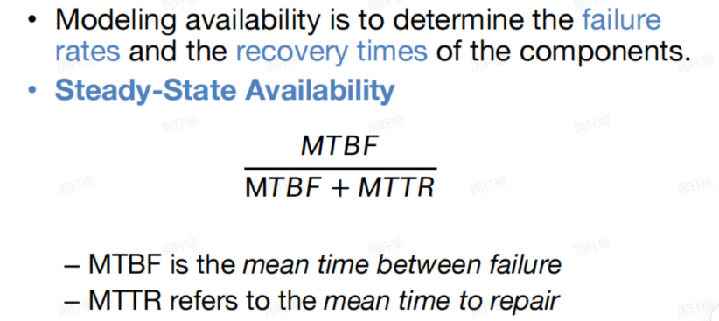
Q：ASR（架构重要需求）
ASR：对架构有重大影响的需求
How to find：
1.从需求文档
2.采访项目干系人
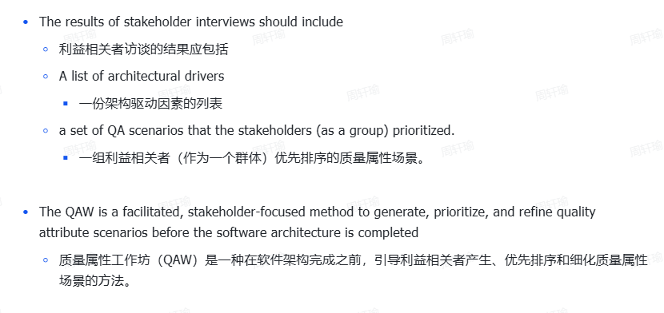
3.通过理解业务需求：QAW步骤
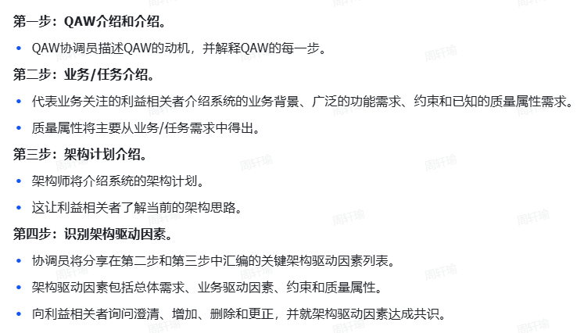
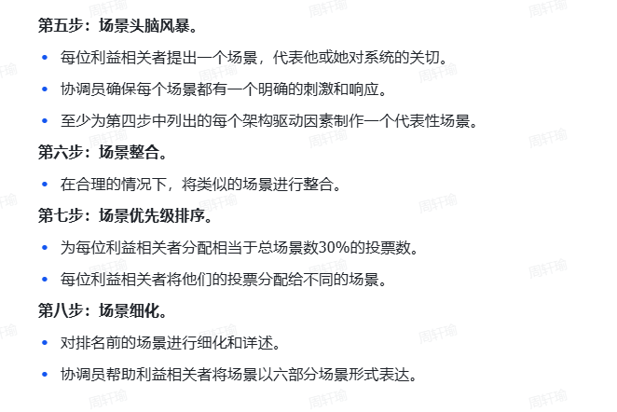
- 在效能树（Utility tree）
确定每个ASR的优先级：对架构的影响；商业和业务价值
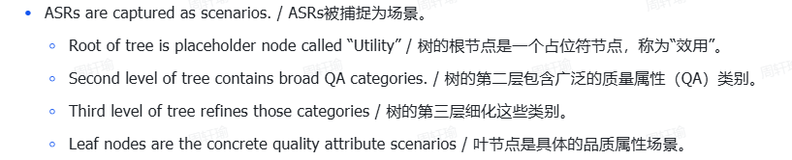
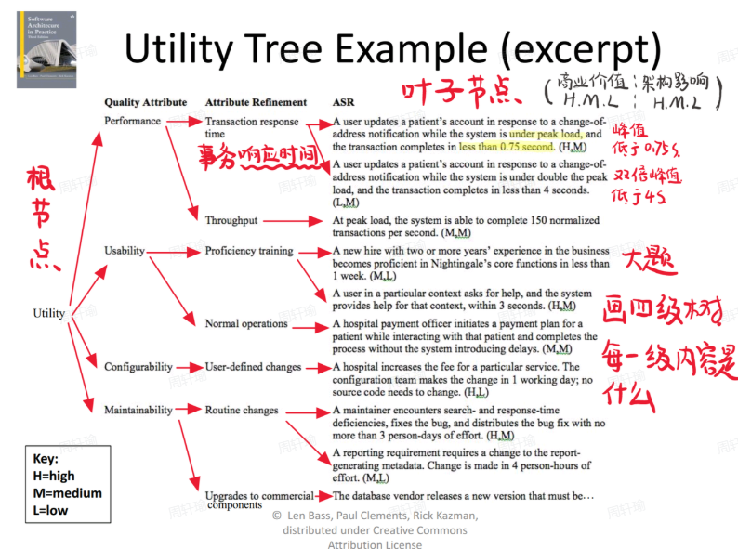
- 将这些方法整合

Q：设计架构
设计策略：分解；针对ASR设计；生成和测试
ADD属性驱动设计方法
一种迭代方法
输入：需求（功能，质量，约束）；
输出：架构元素和关系（元素的职责，交互，元素之间的信息流）
步骤：
- 选择系统中的某一部分设计
- 为被选择的部分定义ASR（全局：顶层效能树；子元素：需要新的效能树）
- 为被选择的部分生成一个设计解决方案（运用架构模式，eg：MVC，SOA，Map-reduce）
- 清点剩余要求并选择下次迭代的输入

Q： 架构实现和测试

Q ： 架构评估

